事前案内

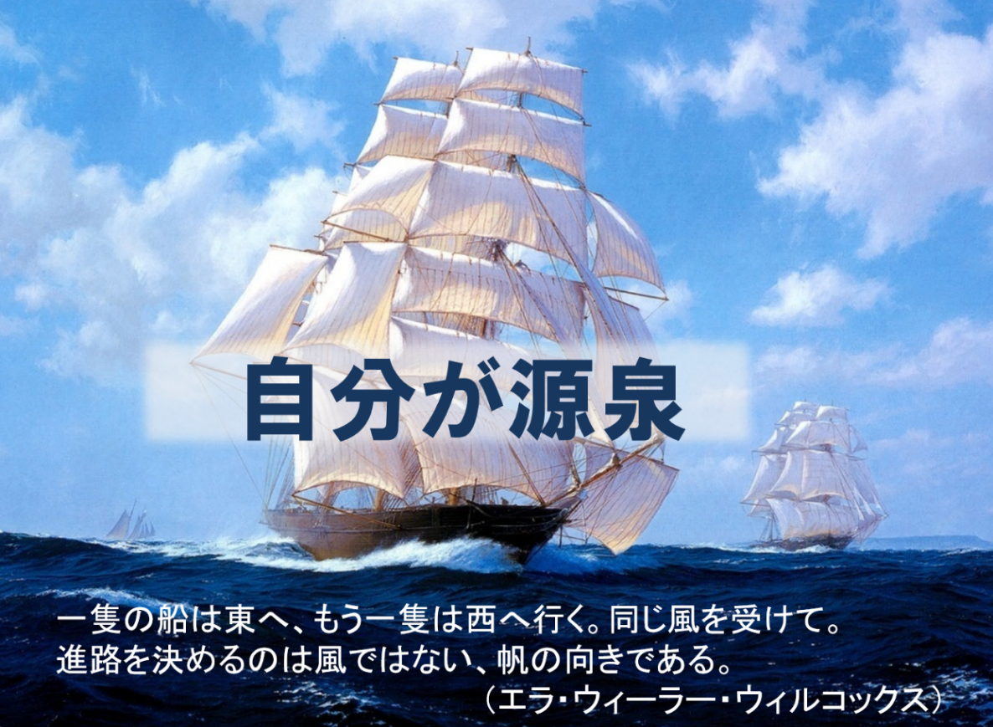
２０２６年度
よんでんグループオープンセミナー
「マネジメント実践セミナー」

（ねらい）
上級管理者に求められる役割を認識した上で、組織を巻き込んでいくリーダーシップを発揮し、部下の主体性を引き出し結果を生みだすための、実践的なコミュニケーション・スキルと、
関連知識をマスターします（部署に戻って早速、実践できる内容です）。

講 師 寺 沢 俊 哉

ようこそ！「マネジメント実践セミナー」へ
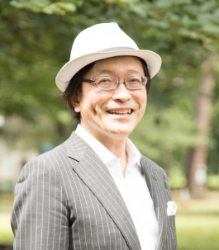

公益財団法人 日本生産性本部
主席経営コンサルタント 寺 沢 俊 哉
（ホームページ) https://live5.jp/terasawa

こんにちは！
このたびはセミナーへのご参加ありがとうございます。
当日の講師（ファシリテーター）をつとめます、寺沢俊哉です。
よろしくお願いします。

さて、当日は２日間かけて「マネジメント実践セミナー」を開催いたしますが、それに先立ち、セミナーの概要や、このセミナーでは何を目指しているのかについて、事前にご案内をしておきたいと思います。

また、事前にご用意いただきたいことが３点ありますので、ご準備をお願いします。

●事前課題１ リーダーシップとは？ 自分なりの持論を考えてくる

●事前課題２ キャリアエネルギーグラフを作成してくる

●事前課題３ 自組織に関するビジョンなどを記した資料を持参する

詳しくは、以下の【３】で後述します。

それでは、以下の項目にしたがってご説明します。

【１】マネジメント実践セミナーのゴールや概要

【２】研修を通じて得られるもの「Success Roadmap」

【３】事前課題のお願い

【１】 マネジメント実践セミナーのゴールや概要

以下の様なゴールを目指して、全体を７つのステップにわけて実施します。

●ゴール
職場に戻って活用できる、自分らしいリーダーとしてのあり方と、コミュニケーション・スキル、および、経営に関する関連知識をマスターする。
（成果品）サクセス・ロードマップ → プレゼンテーション

●スケジュール
第１日 ９：００～１７：００
第２日 ９：００～１６：３０ （適宜休憩）

●ステップ（※ 既にご案内のカリキュラムと表記が異なりますが、以下は、今回のセミナー内容を改めてステップごとに概念化したものです。）

■ステップ０ 事前課題（今、お読みいただいている内容です）
 | １日目 | ２日目
午 前 | ９：００～  ■ステップ１ オープニング  オリエンテーション  アイスブレイク  ■ステップ２ リーダーシップとは | ９：００～  ■ステップ５ 未来を描く  ・実習 成功者インタビュー  ■ステップ６ マネジメントを学ぶ  ・実習「これからの経営の設計図」
昼 食
午 後 | ■ステップ３ 信頼関係の構築  ・実習 相手とのコミュニケーション  ・実習 自分とのコミュニケーション  ■ステップ４ 人を育てる  ・実習 ケーススタディ  （明日までの簡単な宿題）  ～１７：００ | ■ステップ７ エンディング  ・実習 プレゼンテーション  ～１６：３０
進捗によって、変更がある場合がございます。

●グラウンドルール
□ １ さん付けで！
□ ２ 本音で積極的に！(研修は実験の場、戻ってから実践）
□ ３ 秘密を守る！
□ ４ お互いの成長を支援しよう！

これらの内容は、ステップ１「オープニング」のオリエンテーションでご説明します。

【２】 研修を通じて得られるもの Success Roadmap （サクセスロードマップ）

詳しくは、当日説明いたしますが、以下のSuccess Roadmap を作成しお持ち帰りいただきます。
このフォーマットは、当日学んだ内容を整理し、考えをまとめていくためのノート代わりになるものです。また、研修の体験を忘れずに、お戻りいただいてから実務の中で活用いただけるものとなっています。

Success Roadmap
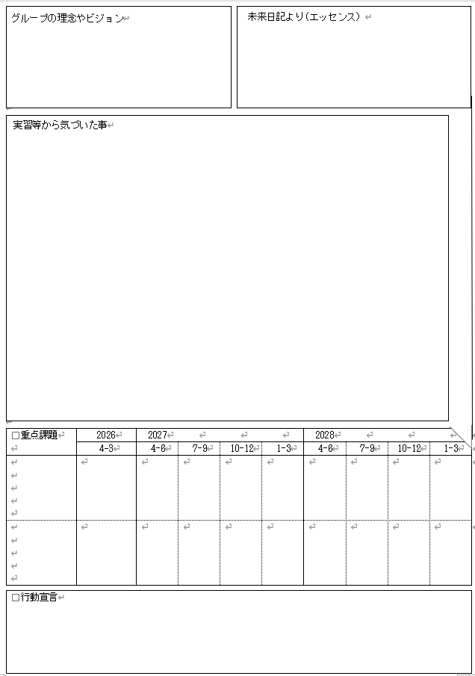

【３】 事前課題のお願い

３つの事前課題があります。当日までに実施し、ご持参願います。

●事前課題１ リーダーシップとは？ 自分なりの持論を考えてくる

みなさんは、「リーダーシップ」という言葉を聞いて、何を連想するでしょうか。
会社では、役員、部長、課長などの役職者。国家という視点では、大統領、総理大臣、県知事、市長など、職務における「長」を想像されるかもしれません。
あるいは、歴史上の人物である徳川家康や、野球の監督のようなイメージをもたれるかもしれません。でも、こんな話があります。

「子供が５人、砂場で遊んでいた。
その中のＡ君が、トンネルを掘ってそこに水を流し、川の流れをつくっているのを見て、
他の４人が面白そうと思って一緒に作業をはじめた」

このとき、Ａ君はリーダーシップを発揮している。Ａ君がリーダーだというのです。
（「リーダーシップ入門」金井壽宏著 日経文庫）

リーダーシップとは何でしょう。理想のリーダーとは、どんな人をいうのでしょう。
実は、この問いは古くから議論されていて、識者の数だけ定義があると言えるくらいです。専門的な本も沢山出ておりますが、先にだれかの定義を聞いて納得する（あるいは、しない）よりも、まずは自分自身の体験を振り返り、その中から自分なりの定義を探すというプロセスの方が、多くの気づきが得られます。
ですから、まずは、みなさん自身が、ちょっと考えてみてください。
さまざまなリーダーシップ論は、当日の講義でもちろんお伝えします。

（事前課題）以下の点について考えてきてください。
これまで、自分がリーダーシップを発揮したと思われる経験について、どんな些細なことでもよいので、１つ思い出してください。それは、いつ頃、何歳の頃ですか。具体的にはどんな行動をしたのですか。そのとき、どんな事を考えていましたか、どんな気持ちでいましたか。ちょっと思い出してください。また、あなたが考える、理想のリーダーシップとは、理想のリーダーとはどんな人を言うでしょうか。
当日、参加者同士で話し合いますので、持論をご準備ください。
（持論）

●事前課題２ キャリアエネルギーグラフを作成してくる

次ページの「キャリアエネルギーグラフ」の作成をお願いします。自分自身を振り返るために活用します。書いているうちに気づいた事があればメモしておいてください。当日は、グループメンバーで読み合いますが、配布はしません。ご自身の分のみを印刷して持参してください。
［キャリアエネルギーグラフ（見本）］
年 | 才 | おもな出来事 | エネルギー値  ●最低← →最高☆  ドツボ やる気満々
１９６１  １９６５  １９６８  １９７４  １９７７  １９８０  １９８４  １９８９  １９９３  １９９８  ２０１０  ２０１４  ２０２５ | ０  ４  ７  １３  １６  １９  ２３  ２８  ３２ | 幼稚園入学  小学校入学  中学校入学  高校入学  大学入学  パルコ入社  経営  コンサルタントに | ２年保育  病気入院  惰性  かばんもち  ハゲ  いじめ  中２  てっちゃん  受験勉強 | エナジャイジング ＮＬＰ  Ｍ本部での仕事  書籍出版  一本だち  新天地 長井さん  結婚  不動産屋・近隣折衝  マーケティング  雑誌編集  入学（工学部）  バンド活動  街づくり  入学
＊フォーマットなどは、基本的な要素が同じなら、ご自身で作成いただいても構いません。

［キャリアエネルギーグラフ］ （氏 名： ）
年 | 才 | おもな出来事 | エネルギー値  ●最低← →最高☆  ドツボ やる気満々
＊そのときの気持ちなど、気づいた事があったら、メモしておいてください

●事前課題３ 自組織に関するビジョンなどを記した資料を持参する

当日の研修で、リーダーとして自組織の未来（ビジョンなど）を語る時間があります。そのために必要な参考情報として、自組織や会社全体、グループ全体などのビジョンを記した参考資料が必要であればご持参ください。すでに頭に入っていたり、当日その場の検索などで事足りれば、持参は不要です。

以上です。
当日のセミナーを効果的に進めるためにご協力いただければ幸いです。
それでは、当日、お会いしましょう。

